Голубева Татьяна Алексеевна,
учитель математики,
Щелконогова Любовь Анатольевна,
учитель русского языка и литературы.
МБОУ СОШ №32 «Эврика-развитие».
г. Волжский, Волгоградской области

Системный подход в решении учебных задач
К концу 7 класса у учащихся складывается определённый опыт работы со знаковыми изображениями, схемами и чертежами. Следовательно, нужно обобщить данные знания, привести их в систему, определить перспективы. Необходимо создать такие условия, чтобы процесс появления образа стал перманентным. «Образ – «картинка», который возникает с различными изображениями и является очень важным новообразованием в сознании ученика. Умение строить и вызывать «картинки» связано с наличием высокого уровня способностей мышления». [3]
Поэтому необходимо вводить схемы как средства, позволяющие выделять и прорабатывать сложнейшие фрагменты содержания и смысла, к которым человек иным образом просто не в состоянии прийти. «Под смыслом в данном случае понимается воспринимаемый, значимый способ движения в ситуации – путь, а под содержанием – то, что схватывается как результат воображения и мышления». [3]
Данная работа – это опыт применения метапредметных отношений, которые приводят к системному подходу в изучении любого предмета и вариативного способа решения учебной задачи. Эти знания применяются на уроках русского языка, используя знания из другой предметной сферы, например, из геометрии. Мы представляем вам развёрнутый конспект урока в 7 классе.
Наше назначение – правильно понять противоположности, то есть сперва как противоположности, а потом как полюсы некого единства.
Герман Гессе [2]
Цель: Поиск вариативного подхода в решении учебных задач.
Задачи:
1. Выбрать подходящий учебный материал, позволяющий найти вариативный подход в решении учебных задач.
2. Составить схемы, модели, анимации, раскрывающие вариативный принцип.
3. Показать работу данного подхода в практической деятельности.
Ход урока.
- Озвучивание темы.
Тема нашего урока «Системный подход в решении учебных задач». Сегодня продолжим определять метапредметные отношения, которые должны вывести нас на очередные системные связи в русском языке. Вся орфография русского языка строится на системных отношениях. Давайте установим их, используя знания из другой предметной сферы, например, из геометрии. (2 мин.)
- Фронтальная работа с геометрическими понятиями: 2 пересекающиеся прямые, 2 параллельные прямые, 2 параллельные прямые, пересечённые секущей. 3 ученика одновременно выходят и чертят чертежи с пояснительными записями. Далее – обсуждение чертежей. (4 мин.)
Чертежи, которые строят ученики:

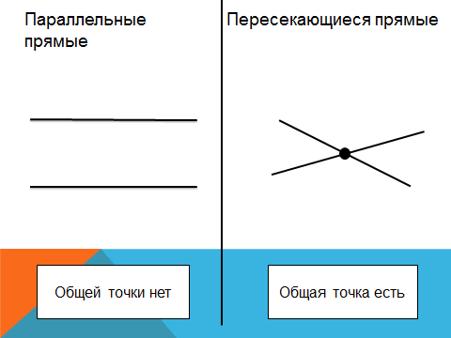
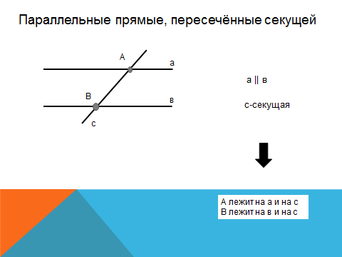

Перед нами прямые, у которых в первом случае нет общей точки (такие прямые называются параллельными), а во втором общая точка есть (такие прямые называются пересекающимися).
Если же две параллельные прямые а и в пересечены секущей с, то точка А лежит на двух прямых а и с, и точка В лежит на двух прямых в и с.
Особенность любой схемы состоит в том, что она представляет в символах конкретную учебную проблему. Но помимо этого, раскрывает способ действия, который представляет содержание метода и обеспечивает его особенности. Метод – это способ движения, а схема – это то, при помощи чего обнаруживается данный метод. Для того чтобы метод был схематизирован, необходимо несколько условий:
должна быть определена и намечена та среда, в которой реализуется данный метод;
должен быть определён способ действия (метод аналогии, метод ассоциации);
должны быть выявлены и явно представлены способности, обеспечивающие осуществление и развёртывание метода в программу его реализации.

- Фронтальная работа по повторению методов в решении учебных задач. Используется внутрипредметные, межпредметные и метапредметные подходы. Выбор подхода должен быть объяснён.
- Работа в группах. Вопрос для рассмотрения: «Как можно возможные системные отношения в русском языке визуализировать? Изображение может быть представлено в виде схемы, чертежа, рисунка». (4 мин.)
- Представление работы группой. Оно может быть в виде чертежа, схемы, рисунка с пояснениями и комментариями. (3 мин. каждой группе)

Чертежи, представленные учениками:

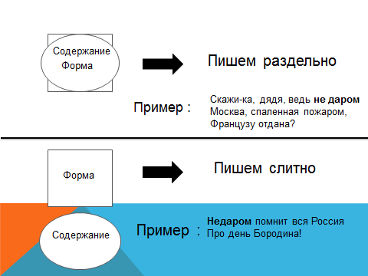
Один из вариантов представления видения правила раздельного или слитного написания производных предлогов в виде геометрических фигур, например, овала и прямоугольника. Помимо этого, ученик использует новые категориальные понятия: «форма» и « содержание».

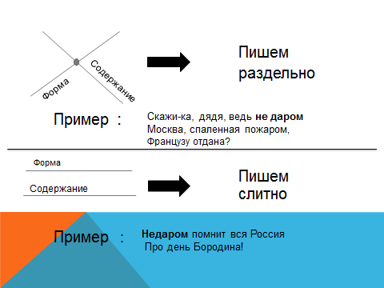

Работа со схемами – это продукт индивидуального творчества. Поэтому схем, рисунков, чертежей может быть столько, сколько участников проекта. Следовательно, целесообразно данным видом деятельности заниматься в группе (это позволит «присвоить чужое знание, то есть сделать его своим») или индивидуально. Это наглядно демонстрируют приведённые выше схемы.

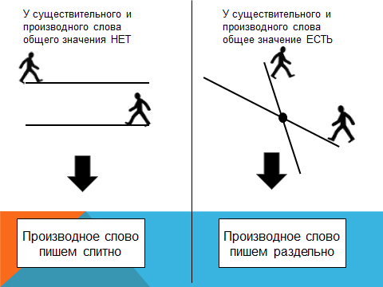

На первом рисунке общего значения у существительного и производного слова нет, появляется абсолютно иная семантика. Образуется новая единица в языке, следовательно, производное слово пишется слитно.
Иная ситуация складывается на втором рисунке. У существительного и производного слова общее значение есть, следовательно, производное слово пишется раздельно.

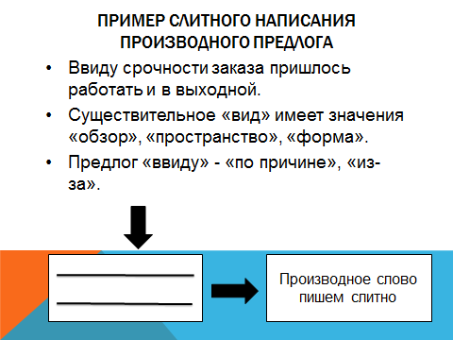

Рассмотрим предложение «Ввиду срочности заказа пришлось работать и в выходной».
Существительное «вид» имеет значения «обзор», «пространство», «форма».
Предлог «ввиду» имеет значения «по причине», «из-за».
Общего значения нет, следовательно, применяем схему параллельных прямых, следовательно, слово «ввиду» пишем слитно. В этом примере общего значения нет, возникает схема параллельных прямых, производное слово пишем слитно.
Далее пример раздельного написания. Берём предложение «Поезд остановился в виду большого города».
Существительное «вид» в значении «обзор», «пространство», «форма».
В данном предложении слово «в виду» имеет значение «обзор», «пространство»; следовательно, значения слов «в виду» и «вид» совпадают, общая точка есть, следовательно, пишем раздельно.

Теперь применим схему параллельных прямых, пересечённых секущей, к построению системных отношений в русском языке.
Возьмём четыре части речи: имя существительное, имя прилагательное, имя числительное и местоимение. Расположим их на плоскости в виде параллельных прямых. Сопоставим и проанализируем их значения по семантическому признаку. Существительное обозначает «предмет», прилагательное – «признак предмета», числительное – «счёт предмета», местоимение – «место предмета или имени». Как видим, на схеме они имеют точки пересечения по наличию «предметности».
Таким образом, мы можем говорить о существовании именных частей речи, что позволяет применять системный подход вследствие выявления внутрипредметных связей.

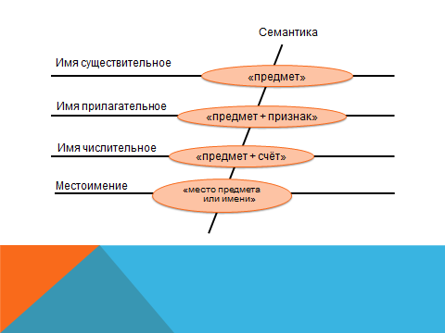

Также возьмём ещё четыре части речи: глагол, деепричастие, причастие, отглаглагольное прилагательное. Расположим их также на плоскости в виде параллельных прямых, сопоставим и проанализируем их значения по семантическому признаку. Глагол означает «действие», деепричастие – «добавочное действие», в причастии «действия больше описания», в отглагольном прилагательном «действия меньше, чем описания». На схеме перечисленные выше части речи имеют точки пересечения по наличию «действия». Следовательно, можно рассматривать в языке глагольные части речи.

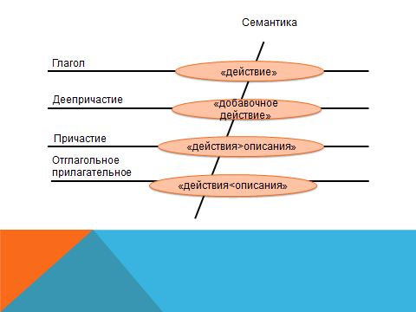

Сравним группы частей речи (именные и глагольные) по семантическому признаку. В именных тчастях речи доминирует значение предметности, в глагольных – значение действия. Данная схема оражает существование двух систем, именной и глагольной, что принципиально важно в вопросах понимания орфограммы.

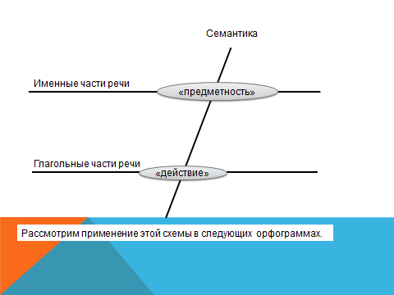

Приведём конкретный пример использования этой схемы для орфограммы «Правописание о (ё) после шипящих в суффиксах и окончаниях». Ежовый означает описание предмета «ёж», это прилагательное. Мощёный – это тот, который мостил, то есть означает описание действия, это причастие. Принадлежность слова к разным языковым группам определяет выбор суффикса. В прилагательном пишем «о», в причастии – «ё».

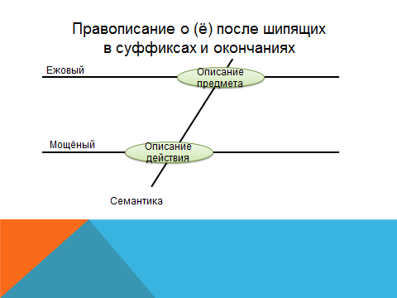

Наглядность и схематичность, на наш взгляд, позволяет прийти к более осмысленному усвоению знания.
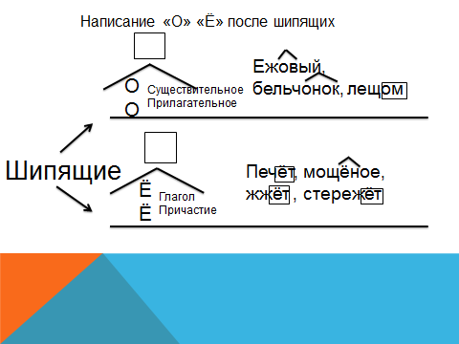

- Фронтальная работа. Решение практических задач: апробация системных отношений на конкретном лингвистическом материале. Ученики сразу же, без дополнительной подготовки, объясняют правописание производных слов друг за другом. Все ученики записывают только словосочетания. (7 мин.)

- (В)следстви(…) какой-то задержки в пути лошади отстали, а мы ушли вперёд.
- (В)следстви(…) по данному делу уточнены все основные вопросы.
- Вдумайся внимательно (в)следстви(…) теоремы синусов.
- Такое впечатление получается (в)следстви(…) отсутствия певчих птиц.
- (В)течени(…) дня из пернатых в здешних местах я видел уссурийского пёстрого дятла.
- Особенно сильная струя (в)течени(…) реки называется стержнем.
- Со вчерашнего дня (в)течени(…) болезни отмечен резкий перелом к лучшему.
- При распределении путёвок надо иметь (в)виду заявления учеников школы.
- (В)виду тёплой погоды каток закрыт.

- Во время фронтальной работы с практическим материалом эксперты в группе наблюдают использование метода. Делают вывод о слабых и сильных его сторонах. Метод работает только в том случае, если используется не только педагогом на одном предмете. Должны быть усвоены прежде всего навыки изображения. Эти знания определят дальнейшее развитие в усвоении чужого опыта и приобретении своего. Должна сложиться культура мыслительных операций, позволяющая в минимальном объёме визуализировать знания. Это связано с развитием теоретического мышления. К знанию необходимо относиться как к продукту деятельности. Именно это позволит ученику присвоить, то есть сделать личностной, ту или иную информацию. (2 мин. каждому эксперту)

- Перспективы метода. Системное изучение русского языка позволяет минимизировать время восприятия, запоминания и усвоения материала. Пример со схемами именных и глагольных частей речи. (2 мин.)

Пример:
Положим на параллельные прямые 4 именные части речи: имя существительное, имя прилагательное, имя числительное и местоимение. Сравним эти части речи по их грамматическим признакам и семантике. Наличие точек пересечения прямых и секущих является основанием системного подхода к рассмотрению именных частей речи. 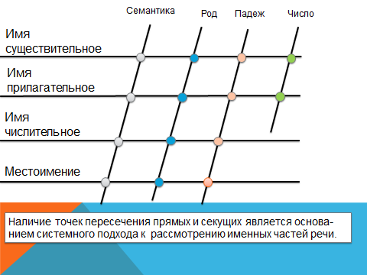
А теперь рассмотрим глагольные части речи: глагол, деепричастие, причастие и отглагольное прилагательное. Сравним и проанализируем эти части речи по семантике и способу образования. Исходя из этого можно понять, что тот же принцип используется в образовании глагольных частей речи, и эффективность данного метода объясняется тем, что четко определяется разница в дифференциации, которая взывает у обучающихся наиболее сложное восприятие.
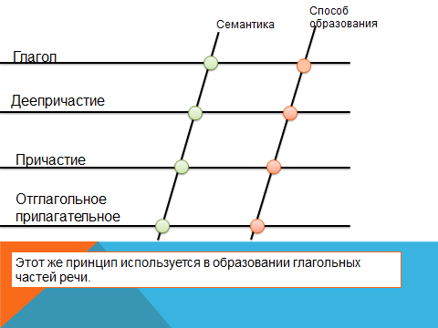
- Выводы. (Высказываются ученики, учителя обобщают сказанное учениками)
- Выбрали подходящий учебный материал, позволяющий найти вариативный подход в решении учебных задач.
- Составили схемы, модели, анимации, раскрывающие вариативный принцип.
- Показали работу данного подхода в практической деятельности.
Самые значимые открытия в мире происходят всегда на стыке нескольких наук, в пограничных зонах. Примеры: Дмитрий Иванович Менделеев, Сергей Павлович Королёв, Константин Эдуардович Циолковский, Леонардо да Винчи. (2 мин.)
- Рефлексия.
- Что мы делали, для чего, какие цели были поставлены, что получилось, что не получилось, почему не получилось, что нужно сделать, чтобы получилось: нужны практические задачи, которые позволили бы нам расширить наши познания в метапредмете в виде схем, моделей, таблиц, минимизирующих визуальное восприятие.
- Мы пришли к выводу о существовании системных отношений в русском языке, на которых основываются все принципы орфографии. И, следовательно, существует вариативный подход в решении лингвистических задач.
- Восприятие и понимание схемы облегчит присвоение чужого опыта. (3 мин.)
P.S. «При всяком методе процесс будет интеллектуальным. Языковая действительность с орфографической точки зрения – не разрозненные «образы» слов, а такие факты явления языка, которые могут быть научно обобщены и систематизированы», - утверждает Д. Н. Богоявленский в работе «Правописание как социальный навык» [1]. Вопрос систематизации и обобщении знаний является актуальнейшей проблемой современного образования. Его решение позволит современной школе выйти на новый качественный уровень усвоения знаний.
Используемые источники:
- Д. Н. Богоявленский. «Правописание как социальный навык».
- Г. Гессе. «Игра в бисер».
- Ю. В. Громыко. «Метапредмет Знак».
- П. Капица. «Методология познания».
- К. Н. Поливанова. «Проектная деятельность школьников».
- С. П. Усольцев. «Графические варианты схемы».

